Erby majitelů panství Skalička.

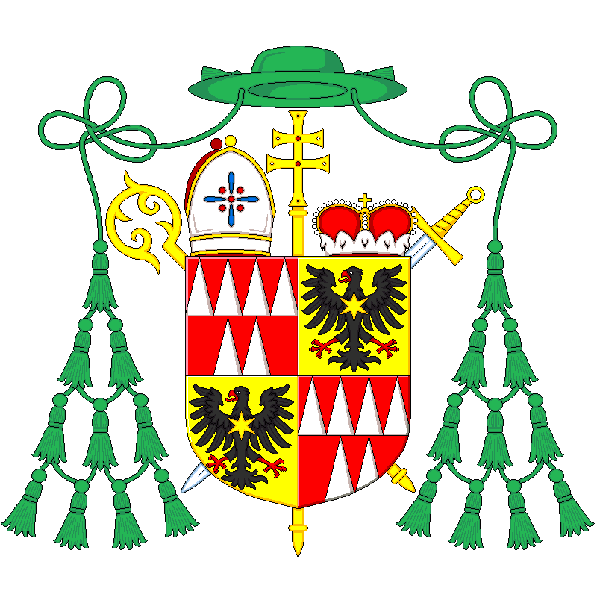

Znak olomouckého arcibiskupství.

Zpracováno podle přehledu majitelů zámku Skalička na www.zamek-skalicka.cz

Petr Kropáček
Dobruška
2012

- Kuník a Jan Kepina ze Zvole 1389-1436

Podle jména „Kepina“ (snad správněji s nosovkou „Ke_{n}pina“) rod nejspíš pocházel ze Slezska, přičemž jej nelze zaměňovat se známějšími rytíři a později pány ze Zvole (štít 2x dělen s lilií nahoře a uprostřed), kteří byli moravského původu. Jednotliví příslušníci rodu se připomínají v průběhu 14. a 15. století jako držitelé několika manství olomouckého biskupství, včetně Skalice (Skaličky).

Erb: Ve štítu mlýnské kolo s 5 lopatkami. Klenot a barvy neznámy. (Palečné-mlýnské kolo má v heraldice ustálenou podobu, nicméně tvar kola na pečeti Jana Kepiny ze Zvole je velmi netradiční.)



- Jindřich ze Žeranovic 1436-1455?, Jan z Petřvaldu 1463?-1477

Starý moravský rod pocházející z okolí Lipníka a píšící se podle několika statků, které vlastnil „z Petř(i)valdu, ze Žeranovic, z Tupce“. V pramenech se připomíná od 14. století. Krom útržkových zpráv o jednotlivých příslušnících rodu ukazuje na společný původ používané stejné erbovní znamení. Rod se naposledy připomíná v roce 1503.

Erb: V červeném štítu stříbrný „svěrček“ (znamení připomínající písmeno „N“, jehož kosmá část je uprostřed prohnutá do oblouku). V klenotu (pravděpodobně) „svěrček“ ze štítu. Pokryvadla červeno-stříbrná.

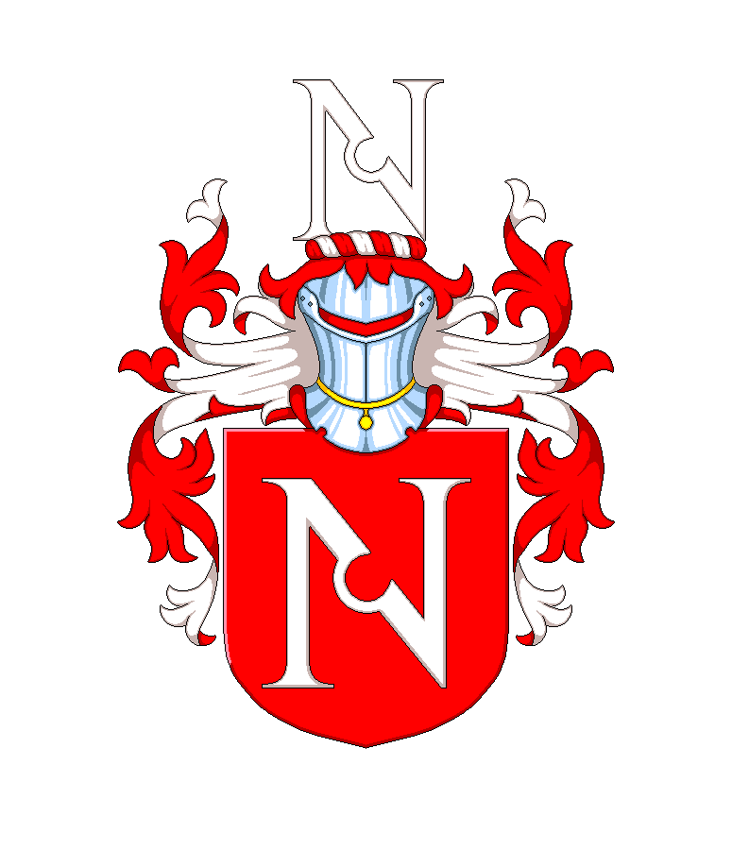

- Ondřej ze Skaličky 1455-1463

Rod píšící se přímo po Skaličce. Ondřej spolu se svým bratrem držel krom manského dvora celou ves Skaličku a často se uvádí při manských soudech. Shodné erbovní znamení „svěrček“ (rozdílem je umístění v horní polovině štítu) užívané předchozím (Jindřichem ze Žeranovic) i následným (Janem z Petřvaldu) majitelem Skaličky by ukazovalo na příbuzenství, případně společný původ, ale nic takového není (zatím) doloženo.

Erb: Červeno-stříbrně dělený štít. V horní polovině stříbrný „svěrček“ (znamení připomínající písmeno „N“, jehož kosmá část je uprostřed prohnutá do oblouku). V klenotu (pravděpodobně) „svěrček“ ze štítu. Pokryvadla červeno-stříbrná.

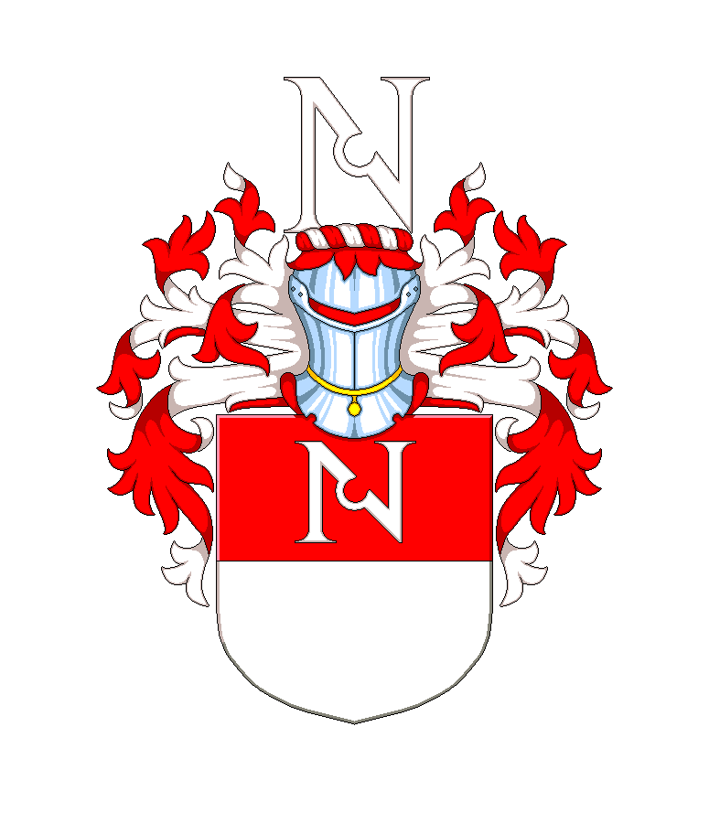

- Jan z Rudkovce 1477-?

O tomto rodu a jeho erbu mi není nic známo.

- Petr z Maletína

O tomto rodu a jeho erbu mi není nic známo.

- Vavřinec Starůstka z Poličky

Starý rod připomínající se na přelomu 15. a 16. století na Olomoucku. Roku 1493 se Vavřinec (Vavřík) Starůstka z Poličky píše i pečetí „ze Skaličky“. Nejspíš jeho potomek Jindřich S. z P. se uvádí k roku 1512 jako man kláštera Zábrdovického.

Erb: Ve štítu 3 ryby nad sebou. V klenotu ryba ozdobená kytou peří. Barvy neznámy.

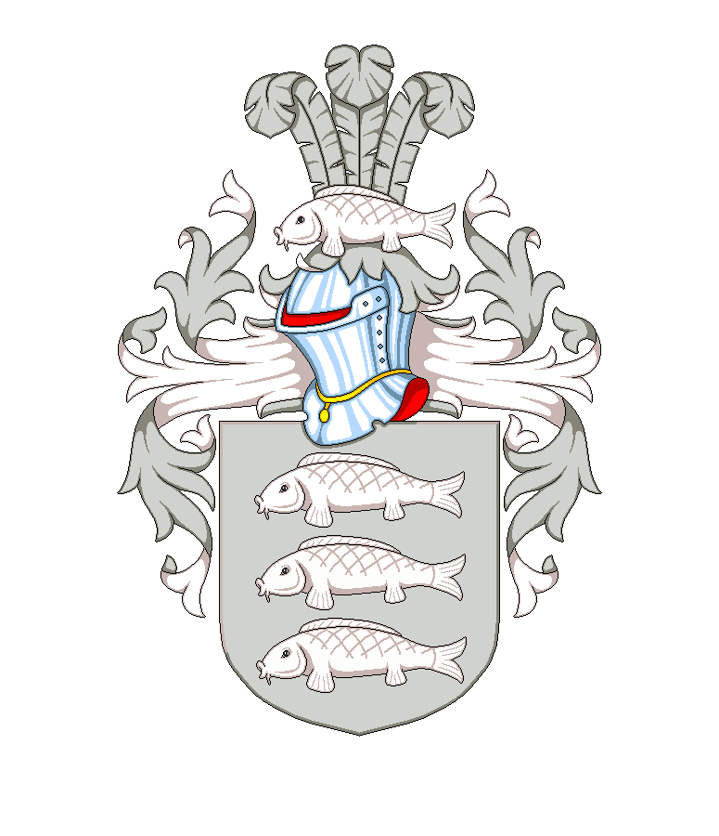

- Zikmund z Zierotina 1554-1560

Moravský starobylý rytířský rod, připomínaný již od přelomu 12. a 13. století. Původní přídomek z Bludova si rod ve 14.století změnil na z Zierotína. Rod žil v několika větvích, držících statky po celé Moravě, východních Čechách a ve Slezsku. Na Moravě vymírá rod po meči roku 1934 Karlem Emanuelem z Zierotina.

1478 Jan starší z Zierotina byl přijat do českého panského stavu.
18.9.1706 Jan Jáchym z Zierotina byl povýšen do říšského hraběcího stavu.
4. 4.1712 Jan Jáchym z Zierotina byl povýšen do českého hraběcího stavu.
3. 4.1740 Jan Ludvík z Zierotina připojil jméno a erb svob.pánů z Lilgenau

Erb: V červeném štítu černý, korunovaný lev, rostoucí ze stříbrného trojvrší. Turnajská přilba s korunkou. V klenotu je rostoucí lev ze štítu. Pokryvadla černo-červená.

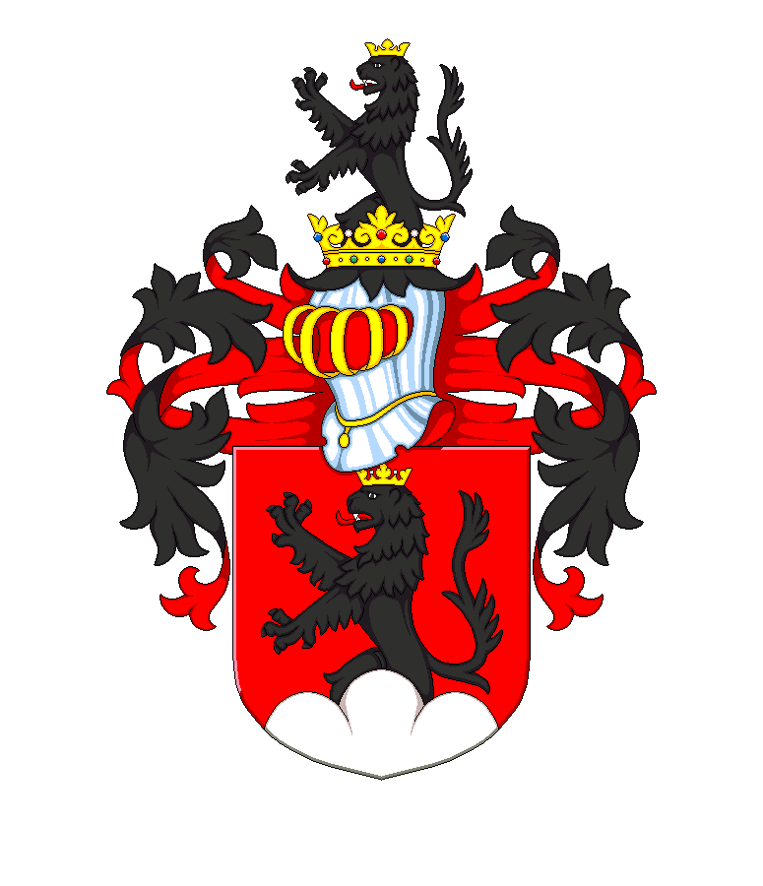

- Tomáš a Jan Skála z Kolince 1560-1573.

Málo známý moravský novoštítný rod. Starší „větev“ založil Tomáš Skála, povýšený v polovině 16. století do vladyckého stavu (obržel erb a přídomek z Kolince) a roku 1554 přijatý mezi moravské rytíře. Druhá mladší „větev“ byla založena Šimonem Skálou na počátku 17. století (obdržel velmi podobný erb a stejný přídomek jako Tomáš Skála).

18.11.1551 Tomáš Skála z Kolince byl povýšen do českého vladyckého stavu.
1554 Tomáš Skála z Kolince byl přijat do moravského rytířského stavu.
21.11.1608 Šimon Skála z Kolince byl povýšen do českého vladyckého stavu.

Erb 1551: V červeném štítu vlaštovka přirozené barvy, mající hrdlo prostřelené zlatou střelou. Kolčí přilba. Klenot vlaštovka jako ve štítu. Pokryvadla červeno-stříbrná.

Erb 1608: V červeném štítu rozkřídlená vlaštovka přirozené barvy, mající hrdlo prostřelené zlatou střelou, provázená dvěma stříbrnými růžemi vlevo nahoře a vpravo dole. Kolčí přilba. Klenot vlaštovka jako ve štítu a stříbrno-červeně dělené křídlo. Pokryvadla červeno-stříbrná.

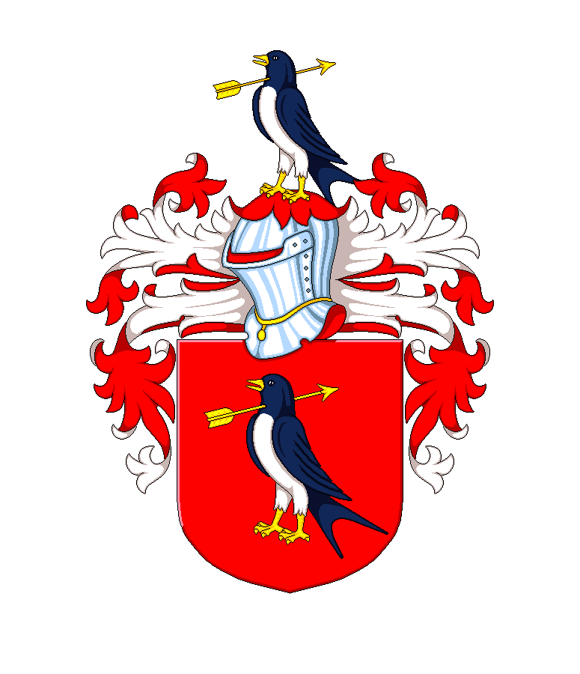

- Brikcí a Kryštof Drahanovský z Pěnčína 1573-1617

Moravský starobylý rod, který se po svém původním rodovém sídle začal psát z Pěnčína (Pěnčín u Konice). První historická zmínka z roku 1279 je o jistém Ratimíru z Pěnčína. Po nabytí tvrze v Drahanovicích ve 2. polovině 15. století se příslušníci rodu začali psát Drahanovský z Pěnčína. Rod byl odjakživa v rytířském stavu. Poslední zmínka o tomto rodu je z roku 1729, kdy Josef Friedrich Drahanovský z Pěnčína prodává svou poslední majetkovou držbu v olomouckém kraji.

Erb: V modrém štítu mezi dvěma odvrácenými zlatými půlměsíci 3 stříbrná pera. Kolčí přilba. V klenotu se opakuje erbovní znamení. Pokryvadla modro-zlatá. (Objevuje se i jiná barevná varianta rodového erbu, v níž je štít červený a pokryvadla červeno-stříbrná.)

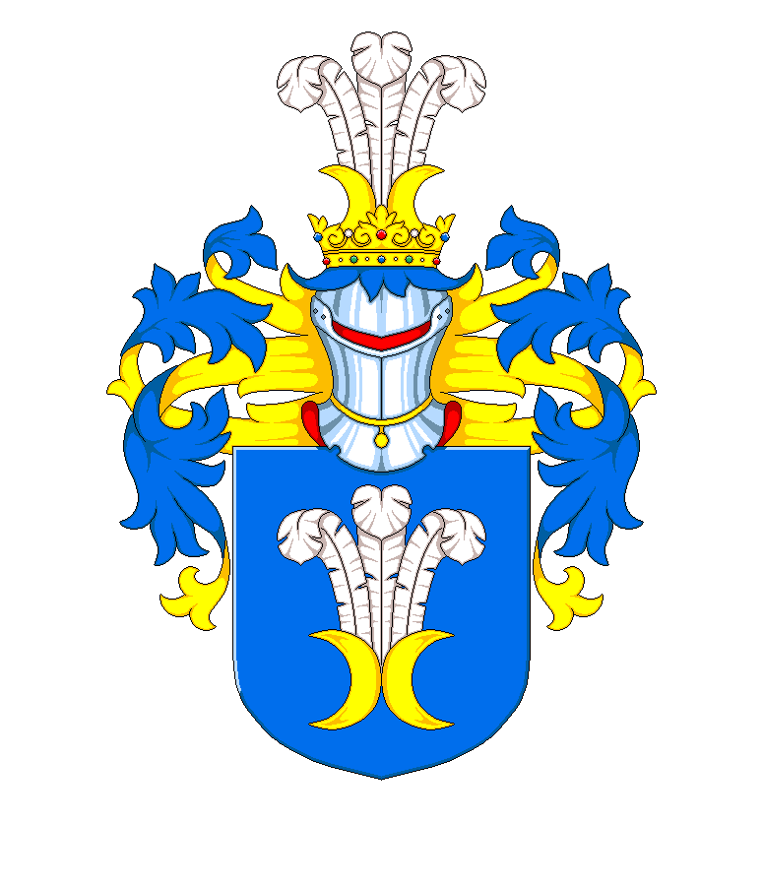

- František z Dietrichsteina 1617-1623.

Původem rakouský rod z Korutan, který se koncem 16. století zakoupil na Moravě. František svobodný pán z Dietrichstena se narodil ve Španělsku, kde jeho otec Adam působil jako vyslanec. Později studoval v Praze u jezuitů. Během svého biskupského působení na Moravě se zasazoval o rekatolizaci země, přičemž se často dostával do sporů s protestantskými stavy. Během stavovského povstání byl po jistou dobu držen ve vězení a následně vypovězen ze země. Po porážce povstání se jako moravský místodržící v roce 1622 zasadil o to, aby žádný k smrti odsouzený povstalec, pokud zůstal na Moravě nebyl popraven. Z majetkových konfiskací získal panství. Lipník a Hranice. Zemřel v Brně 19.9. 1636.

3. 3.1599 František z Dietrichsteina byl kreován kardinálem.
26. 5.1599 František z Dietrichsteina byl zvolen 44. biskupem olomouckým.
26. 3.1624 František z Dietrichsteina byl povýšen do říšského knížecího stavu.
24. 3.1631 přenesení knížecího titulu na synovce Maxmiliána hraběte z Dietrichsteina.

Erb: Ve zlato-červeně kosmo děleném srdečním štítu 2 stříbrné vinařské nože se zlatými střenkami (rodový erb pánů z Dietrichsteina). Hlavní štít čtvrcen. V 1. a 4. červeném poli 6 (4,2) stříbrných kuželů. Ve 2. a 3. zlatém poli černá orlice s červenou zbrojí a zlatou hvězdou na prsou. (Olomoucké arcibiskupství). Za štítem procesní kříž. Vše převyšuje červený kardinálský klobouk se 6 červenými střapci po stranách.

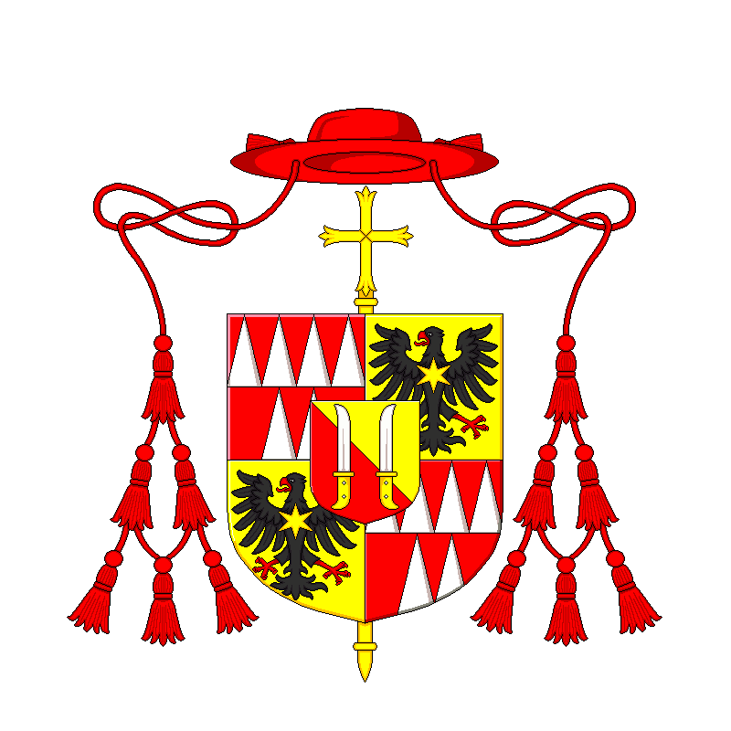

- Martin Púhončí z Předmostí 1623-1637.

Moravský novoštítný rod povýšený do šlechtického stavu na počátku 17. století. Společenský vzestup Martina Púhončího byl spojen se službou olomouckému biskupovi a kardinálovi Františku z Dietrichsteina. V souvislosti s tím se v klenotu jeho polepšeného znaku objevuje vinařský nůž, který byl součástí kardinálova rodového znaku. Rod se naposledy připomíná na počátku 18. století.

13.6.1616 Martin Púhončí z Předmostí byl povýšen do českého vladyckého stavu.
7. 5.1624 Martin Púhončí z Předmostí je povýšen/potvrzen do českého šlechtického stavu, a je mu polepšen erb.
27.6.1628 Martin Púhončí z Předmostí byl přijat do rytířského stavu.

Erb 1616: Štít je červeno-černě polcen. V patě štítu je stříbrné trojvrší, na němž stojí 2 přivrácení korunovaní zlatí gryfové, kteří mezi sebou drží stříbrnou lilii. Přilba kolčí s černo-zlatou a červeno-stříbrnou točenicí nese v klenotu otevřená křídla, mezi nimiž je stříbrná lilie. Pravé křídlo je děleno zlato-černě a levé stříbrno-červeně. Pokryvadla vpravo černo-zlatá a vlevo červeno-stříbrná.

Erb 1624: Štít je polcen a vpravo dělen. Vpravo nahoře je v červeném poli stříbrná zlatě přepásaná lilie. Vpravo dole jsou v červeném poli 2 kosmá stříbrná břevna. Vlevo v černém poli zlatý korunovaný gryf s červeným jazykem, stojící na stříbrném trojvrší. Přilba turnajská s korunkou nese v klenotu otevřená křídla, mezi nimiž je vinařský nůž se zlatou střenkou. Pravé křídlo je děleno červeno-stříbrně a levé zlato-černě. Pokryvadla vpravo černo-zlatá a vlevo červeno-stříbrná.

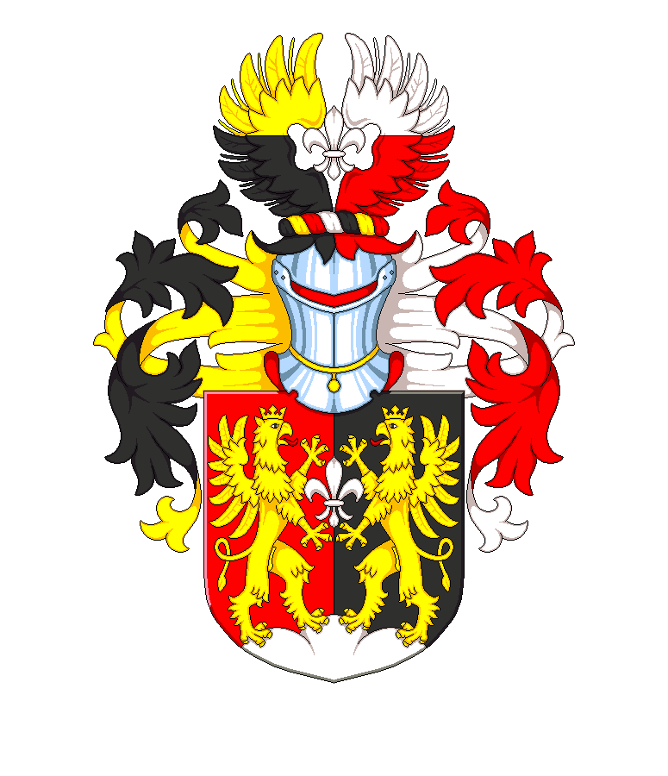  1616-vladycký erb | 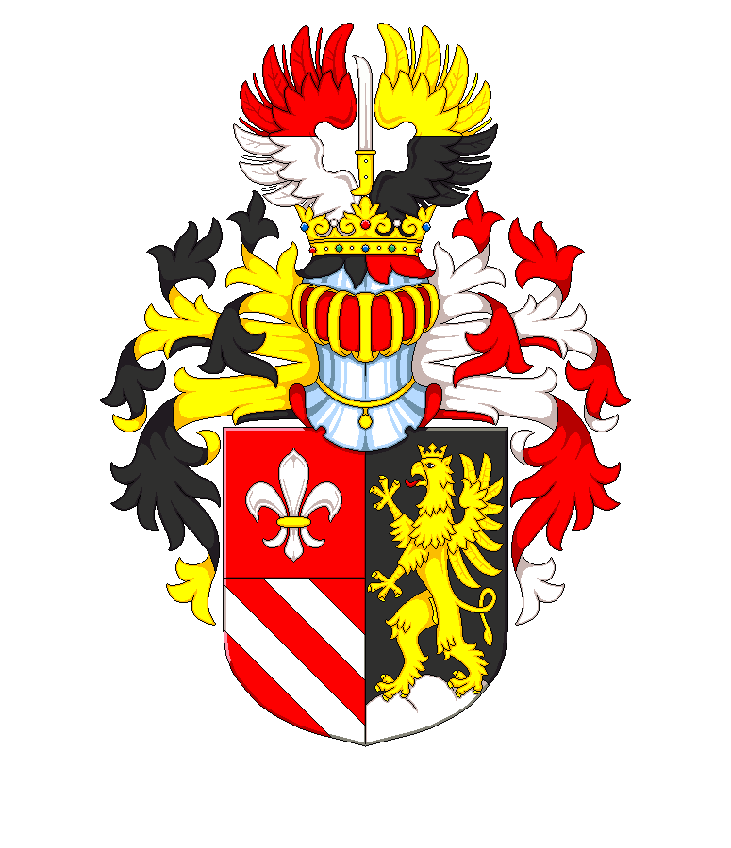  1624-polepšený (šlechtický) erb

- Lorenc de Conforto 1639-1649.

Původem italský rod, přišlý na Moravu v osobě rytmistra Lorence, sloužícího 33 let ve vojsku. Jeho z prvního manželství vzešlý stejnojmenný syn, také voják, byl v době otcovi smrti 1649 již 3 roky nezvěstný. Z druhého manželství se Zuzanou Fragsteinovou z Načeslavic se narodila „pouze“ jedna dcera. Vdova Zuzana koupila roku 1652 dvůr Kobylí a naposledy se připomíná v Opavě roku 1673.

Erb: V (červeném) štítu z (zeleného) trojvrší vyrůstá obrněná paže třímající meč. Na štítu korunovaná turnajská přilba s červeno-stříbrnými přikrývadly. Klenotem je rostoucí paže jako ve štítu. [Erb rekonstruován podle pečeti u listiny z roku 1639, v níž Lorenc de Conforto přijímá Skaličku v léno. Tinktury jsou odhadnuty.]

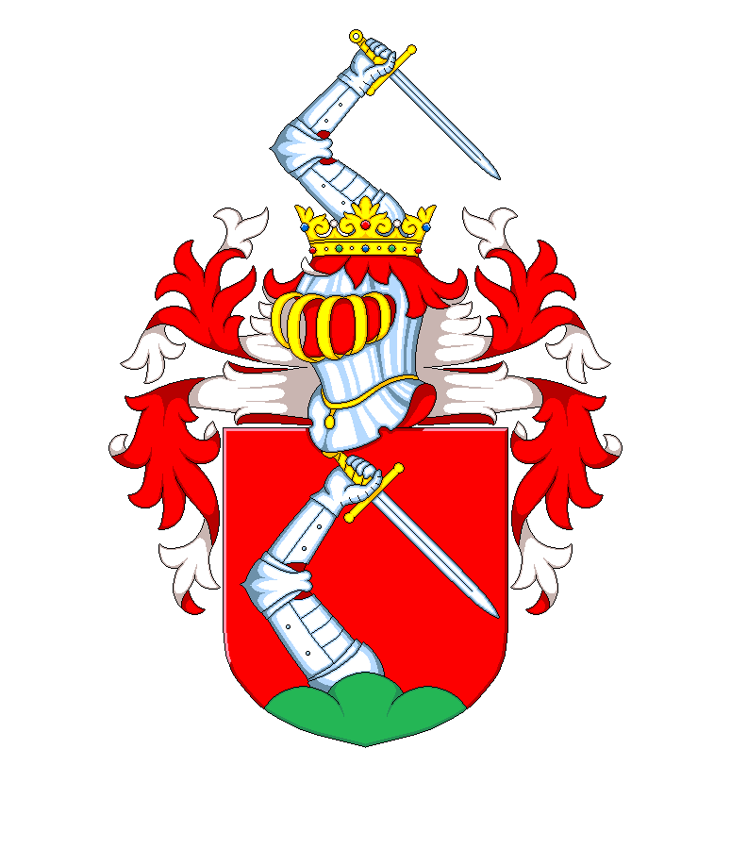

- Johann Kaltschmidt z Eisenbergu 1649-1650.

Původně německý měšťanský (erbovní) rod, pocházející z Bavorska. Při povýšení do říšského šlechtického stavu na způsob rytířství byl rodu udělen přídomek „z Eisenbergu“ a nový „mluvící erb“ obsahující ocelovou tyč (Eis=ocel) a horu (Berg=hora). Rod se v polovině 17. století zakoupil na Moravě, kde vlastnil hned několik statků (Dřevohostice, Choryň, Loučka u Valašského Meziříčí, Skaličku jen velmi krátce). Potomci rodu se dožili 20. století.

25. 3.1541 Georg Kaltschmidt, měšťan z Memmingenu obdržel v Řezně erbovní list.
7. 2.1633 Johann Kaltschmidt byl povýšen do říšského šlechtického stavu.
8. 1.1646 Johann Kaltschmidt z Eisenbergu obdržel český inkolát pro starý rytířský stav.
23.10.1659 Johann Kaltschmidt z Eisenbergu byl povýšen do říšského stavu sv. pánů.
22.11.1659 Johann Kaltschmidt z Eisenbergu byl povýšen do českého stavu sv. pánů.

Erb 1541: Štít černo-zlatě šikmo dělen. Ve štítu gryf opačných barev. Kolčí přilba s černo-zlatou točenicí. V klenotu rostoucí zlatý gryf. Pokryvadla černo-zlatá.

Erb 1633: Štít černo-modře čtvrcen. V 1. a 4. poli zlatý dvouocasý lev směřující do středu štítu a držící v tlapách ocelovou tyč. Ve 2. a 3. poli strmá skála přirozených barev. Turnajská přilba s korunkou. V klenotu rostoucí zlatý dvouocasý lev, držící ocelovou tyč. Pokryvadla vpravo černo-zlatá a vlevo modro-zlatá.

Erb 1646: Štít černo-modře čtvrcen se stříbrným srdečním štítem a v něm červené břevno. V 1. a 4. poli zlatý dvouocasý lev směřující do středu štítu a držící v tlapách ocelovou tyč. Ve 2. a 3. poli strmá skála přirozených barev. 2 turnajské přilby s korunkami. V pravém klenotu zavřená křídla, přední stříbrno-červeně a zadní černo-zlatě dělené. V levém klenotu rostoucí zlatý dvouocasý lev, držící ocelovou tyč. Pokryvadla vpravo černo-zlatá a vlevo červeno-stříbrná.

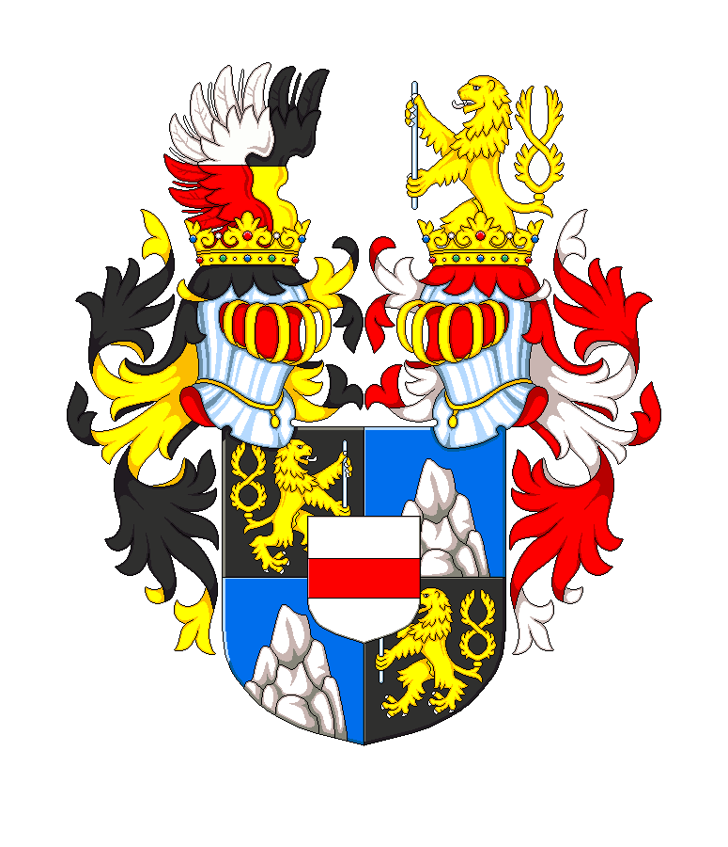
- Václav Vilém, Václav Karel, Jan Adam Hnátek z Wegfurtu 1651-1722.

Moravský novoštítný rod, jehož povýšení do šlechtického stavu je spojeno se službou olomouckým biskupům. Václav Hnátek, hejtman biskupského hradu Mírova, byl povýšen do českého šlechtického (vladyckého) stavu a byl mu udělen přídomek „z Wegfurtu“. Jan Adam Hnátek z Wegfurtu nechal kolem roku 1722 na Skaličce postavit zámek. Poslední zmínka o tomto rodu je z poloviny 18. století.

18.4. 1648 Václav Hnátek byl povýšen do českého šlechtického stavu.

Erb 1648: Červeno-modře čtvrcený štít. V 1. a 4. poli obrněná paže držící meč. Ve 2. a 3. poli červené křídlo se 2 zlatými břevny. Turnajská přilba s korunkou. V klenotu vpravo obrněná paže držící meč a vlevo červené křídlo se 2 zlatými břevny. Pokryvadla modro-červená.

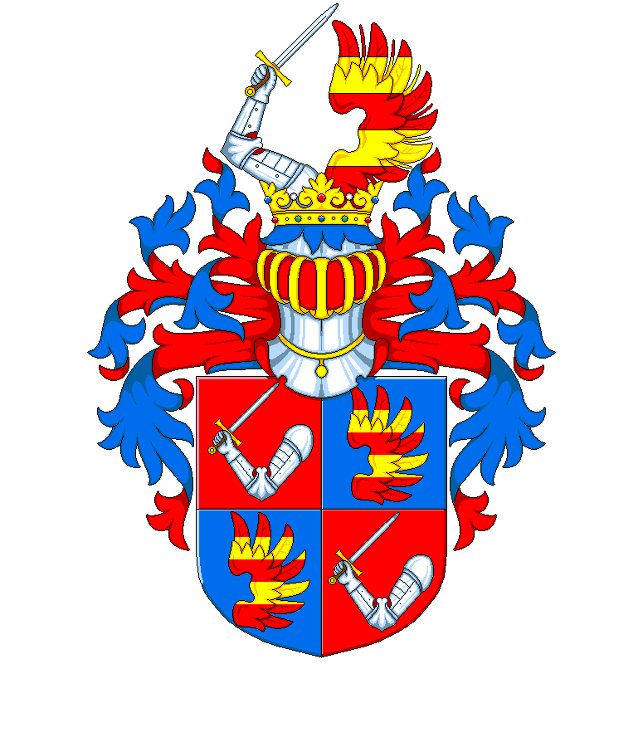

- Wolfgang Hannibal ze Schrattenbachu 1722-1723.

Wolfgang Hannibal ze starého štýrského rodu pánů a později hrabat ze Schrattenbachu. V roce 1715 zahájil beatifikační proces Jana Sarkandera. 5.9. 1723 asistoval při korunovaci Karla IV. na českého krále v katedrále sv. Víta v Praze. Proslul jako mecenáš umění. Na biskupských zámcích v Kroměříži a Vyškově nechal vybudovat divadla a provozovat opery a orchestrální skladby. Zemřel v Brně 22.7. 1738.⁶

15. 9. 1711 Wolfgang ze Schrattenbachu byl zvolen 50. biskupem olomouckým.
25. 5. 1711 Wolfgang ze Schrattenbachu byl kreován kardinálem.
1719-1721 Wolfgang ze Schrattenbachu byl místokrálem a místodržícím v Neapoli.

Erb: V černém srdečném štítu stříbrné kosmé vlnité břevno, provázené nahoře zlatou hvězdou a dole zlatým pařezem, z něhož vyrůstá list. Střední štít 1x dělen a 2x polcen. 1. pole polceno, vpravo ve zlatě vynikající polovina černé orlice, vlevo 10x stříbrno-červeně šikmo děleno. Ve 2. červeném poli 2 stříbrnými dlaně. 3. pole 8x černo-zlatě děleno s přeloženým kosmým stříbrným břevnem. Ve 4. stříbrném poli červený neuzavřený věnec, složený ze dvou ratolestí. V 5. stříbrném poli černý dělový kříž. V 6.červeném poli zlatý dvojocasý lev. (Rodový erb hrabat ze Schrattenbachu, u jednotlivých figur a jejich tinktur existují i v detailech rozdílné popisy). Hlavní štít čtvrcen. V 1. a 4. červeném poli 6 (4,2) stříbrných kuželů. Ve 2. a 3. zlatém poli černá orlice s červenou zbrojí a zlatou hvězdou na prsou. (Olomoucké arcibiskupství). Na štítu vpravo biskupská mitra a vlevo knížecí koruna. Za štítem zkřížená berla kosmo, meč šikmo a procesní kříž svisle. Vše převyšuje červený kardinálský klobouk s 8 červenými střapci po stranách.

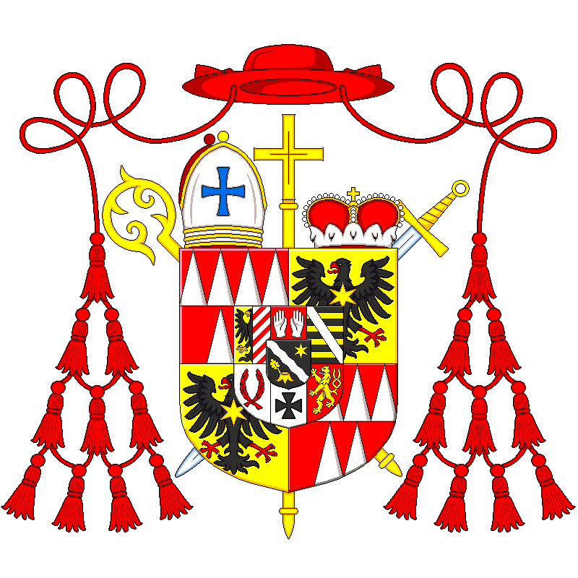

- Jan Bartodějský z Bartoděj 1723-1746.

Původem polský rod usedlý od konce 16. století na Moravě. Rod byl odjakživa v rytířském stavu a vlastnil statky převážně v olomouckém kraji. Potomci rodu se připomínají do poloviny 18. století.

Erb: Ve stříbrném štítu kosmé modré břevno, na němž jsou 3 kosmé stříbrné routy. Kolčí přilba s korunkou. V klenotu se na stříbrném křídle opakuje erbovní znamení. Pokryvadla modro-stříbrná.

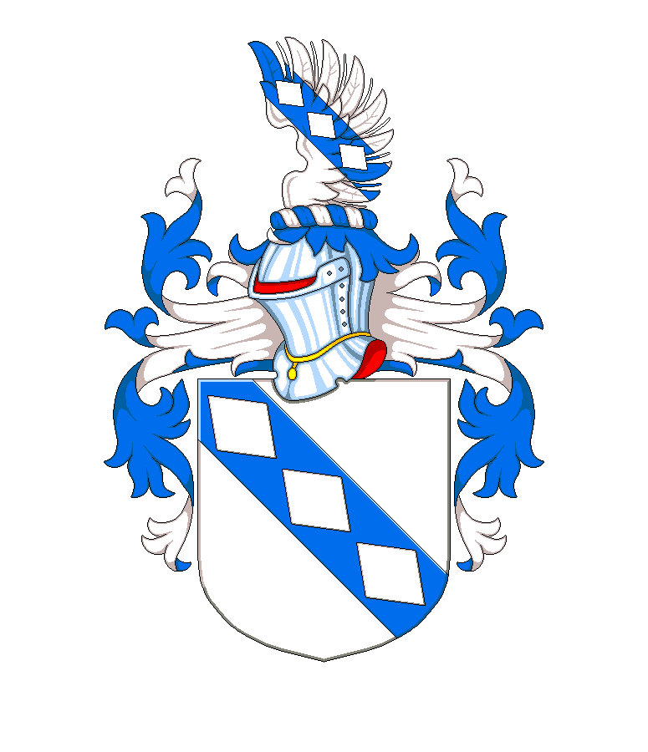

- Johann Balthasar Schorsch z Marderfeldu 1746–1782.

Znojemský radní Johann Schorsch byl v polovině 18. století povýšen do šlechtického a velmi záhy i do rytířského stavu. Při povýšení do českého šlechtického stavu mu byl udělen přídomek „z Marderfeldu“ a „mluvící erb“ (Marder = kuna). V roce své rytířské nobilitace rovněž zakoupil statek Skalička.

3.4.1743 Johann Balthasar byl povýšen do českého šlechtického stavu.
5.4.1746 Johann Balthasar byl povýšen do českého rytířského stavu.

Erb 1743: Stříbrným kosmým břevnem modro-červeně dělený štít. Nahoře 3 (2,1) zlaté hvězdy. Dole 3 (1,2) doleva natočené kuní hlavy přirozených barev. Turnajská přilba s červeno-stříbrno-modrou točenicí. V klenotu rostoucí kuna přirozených barev, držící v levé tlapě zlatou hvězdu. Pokryvadla vpravo modro-stříbrná, vlevo červeno-stříbrná.

Erb 1746: Stříbrným kosmým břevnem modro-červeně dělený štít. Nahoře 3 (2,1) zlaté hvězdy. Dole 3 (1,2) doleva natočené kuní hlavy přirozených barev. Turnajská přilba s korunkou. V klenotu rostoucí kuna přirozených barev, držící v levé tlapě zlatou hvězdu. Pokryvadla vpravo modro-stříbrná, vlevo červeno-stříbrná.

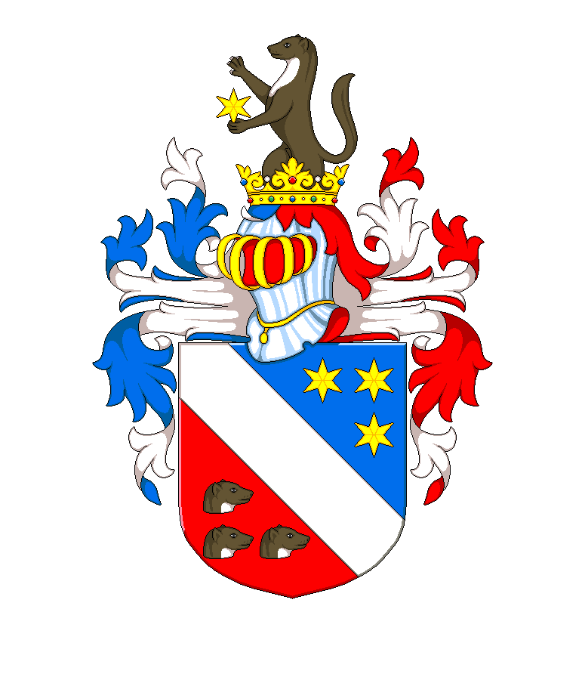

- Antonín Theodor z Colloredo-Waldsee 1782-1785.

Antonín Theodor pocházel ze starého původně italo-německého rodu pánů a hrabat z Colloredo-Waldsee z tzv. Bernardovy větve mantovské linie. (Rod se v průběhu historie značně rozvětvil.) Po převzetí úřadu se ve svém prvním pastýřském listu ke kněžím přihlásil k úctě ke sv. Cyrilovi a Metodějovi. Během osvícenských reforem se musel vypořádávat s četnými zásahy do chodu arcidiecéze ze strany Josefa II. Roku 1790 byl jmenován mimořádným legátem pro volbu císaře ve Frankfurtu, kde odevzdal ve prospěch Leopolda II. český kurfiřtský hlas. 1. olomoucký arcibiskup zemřel v Kroměříži 12.9. 1811.

6.10.1777 Antonín z Colloredo-Waldsee byl zvolen 55. biskupem olomouckým.
5.12.1777 Antonín z Colloredo-Waldsee se stal 1. olomouckým arcibiskupem.
30. 3.1778 Antonín z Colloredo-Waldsee byl potvrzen jako metropolita moravský.
21. 1.1803 Antonín z Colloredo-Waldsee byl kreován kardinálem.

Erb 1777: Srdeční štít černý se stříbrným břevnem (rodový erb hrabat z Colloredo-Waldsee). Hlavní štít čtvrcen. V 1. a 4. červeném poli 6 (4,2) stříbrných kuželů. Ve 2. a 3. zlatém poli černá orlice s červenou zbrojí a zlatou hvězdou na prsou. (Olomoucké arcibiskupství). Na štítu vpravo biskupská mitra a vlevo knížecí koruna. Za štítem zkřížená berla kosmo, meč šikmo a procesní dvojitý kříž svisle. Vše převyšuje červený kardinálský klobouk s 10 červenými střapci po stranách.

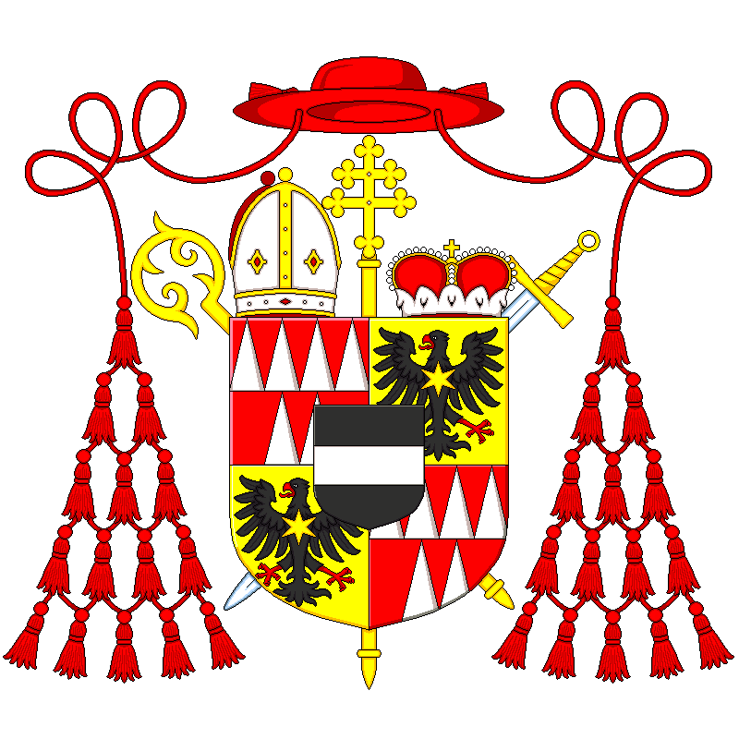

- Michal Václav, Michal, Jindřich Chorynský z Ledské 1785-1891.

Český starobylý rod pocházející a píšící se podle tvrze Ledská v Královéhradeckém kraji. První zmínka o původně rytířském rodu pochází z 15. století. Rodová větev, která přesídlila na počátku 16. století na Moravu se podle svého nového sídla Choryň u Valašského Meziříčí začala psát Chorynský z Ledské. (Absolonové z Ledské jsou druhou známou větví tohoto rodu, mající shodný erb s Chorynskými, ale v jiných barvách). Potomci hrabat Chorynských svobodných pánů z Ledské žijí dosud ve dvou větvích, ale v cizině.

24.10.1710 Karel Chorynský z Ledské byl povýšen do českého stavu svobodných pánů.
12.12.1761 Bratři Matyáš, František, Ignác a Michael byli povýšeni na česká hrabata..
3. 4.1798 Chorynští z Ledské zastávají dědičný úřad „nejvyššího korouhevníka panského stavu v Království českém“.

Erb: Ve zlatém štítu 2 rohy, vpravo černý a vlevo stříbrný, oba posázené 3 račími klepety opačných barev. Přilba turnajská s korunkou. V klenotu se opakuje erbovní znamení. (Někdy bývají barvy rohů v klenotu vůči barvám rohů ve štítu stranově obráceny.) Pokryvadla černo-zlatá.

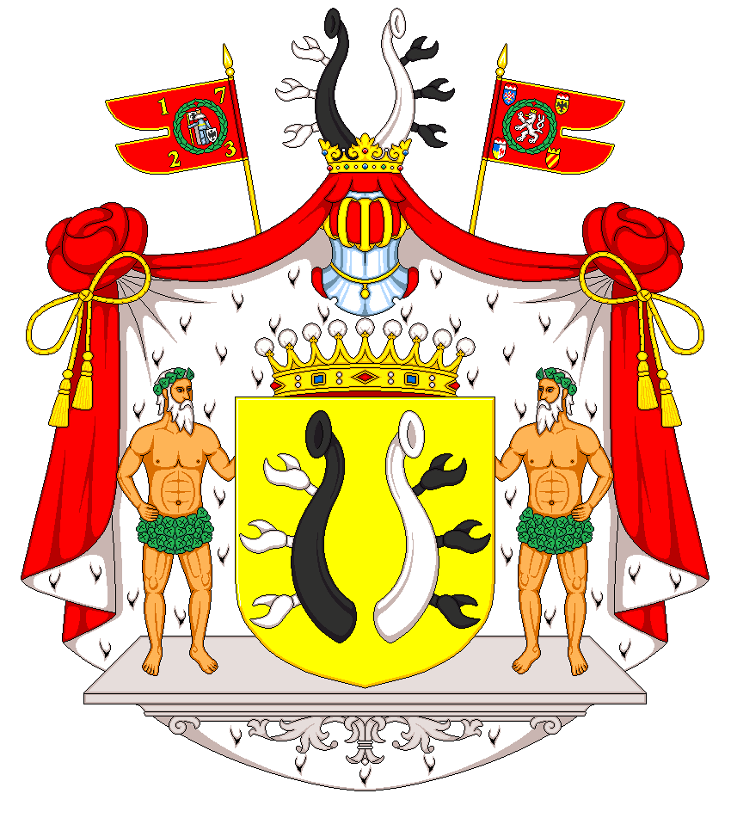

Literatura:

BUBEN, Milan – POKORNÝ, Pavel – ČECH, Zdirad: Encyklopedie českých a moravských sídelních biskupů, 1. vyd., Logik s.r.o., Praha, 2000, 411 s.
HANÁČEK, Jiří: Kniha pánů rytířů markrabství moravského, Brno, Genealogický a heraldický klub, 1986, 53 s.
KADICH, Heinrich – BLAŽEK, Conrad: Der mährische Adel, Nürnberg 1899, reprint Brno, GARN, 2000, 321 s.+215 t.
MERAVIGLIA-CRIVELLI, Rudolf: Der böhmische Adel. Nürnberg 1886, reprint Brno, GARN, 2000, 296 s.+144 t.
MÜLLER, Karel: Erb Půhončích z Předmostí, In Sborník Státního okresního archivu Přerov 2007, s. 35-38.
PILNÁČEK, Josef: Rody starého Slezska, 2. vyd., Brno, MZA, 1991, 1510 s.
PILNÁČEK, Josef: Staromoravští rodové, 1. vyd., Vídeň, 1930, 639 s.

